**UNIVERSIDAD NACIONAL FEDERICO VILLARREAL**

**FACULTAD DE INGENIERIA INDUSTRIAL Y DE SISTEMAS**

ESCUELA PROFESIONAL DE INGENIERÍA DE SISTEMAS

ESPECIALIDAD DE INGENIERÍA DE SISTEMAS

**PLAN DE TESIS**

**“****MEJORA DE PROCESO DE**

**GESTIÓN DE LA DEMANDA TACTICA PARA**

**INCREMENTAR LA SATISFACCION DEL CLIENTE**

**INTERNO”**

**ALUMNO:** HENRY JOSE GUERRA OLIVOS

**LIMA-PERÚ**

2021

INDICE

TÍTULO 3

AUTOR 3

LUGAR DONDE SE VA A REALIZAR LA INVESTIGACIÓN 3

I. DESCRIPCIÓN DEL PROYECTO 3

**1.1** **ANTECEDENTES**: 3

1.2. PLANTEAMIENTO DEL PROBLEMA: 5

**1.2.1 DESCRIPCIÓN DE LA PROBLEMÁTICA** 5

**1.2.2 DESCRIPCIÓN DEL PROBLEMA** 7

1.2.3. FORMULACIÓN DEL PROBLEMA 7

**1.2.3.1 PROBLEMA GENERAL** 8

**1.2.3.2. PROBLEMA ESPECIFICO** 8

1.3. OBJETIVOS 8

**1.3.1. OBJETIVO GENERAL** 8

**1.3.2. OBJETIVOS ESPECIFICOS** 9

1.4. JUSTIFICACIÓN E IMPORTANCIA 9

**1.4.1. JUSTIFICACIÓN** 9

**1.4.2. IMPORTANCIA** 10

1.5. ALCANCES Y LIMITACIONES 10

**1.5.1. ALCANCE** 10

**1.5.2. LIMITACIÓN** 11

**1.5.2.1. DELIMITACIÓN ESPACIAL** 11

**1.5.2.2. DELIMITACIÓN TEMPORAL** 11

# **TÍTULO**

“MEJORA DE PROCESO DE GESTIÓN DE LA DEMANDA TACTICA PARA INCREMENTAR LA SATISFACCION DEL CLIENTE INTERNO”

# **AUTOR**

* HENRY JOSE GUERRA OLIVOS

# **LUGAR DONDE SE VA A REALIZAR LA INVESTIGACIÓN**

* INSTITUCIÓN FINANCIERA DE LA MICRO Y PEQUEÑA EMPRESA.

# **I. DESCRIPCIÓN DEL PROYECTO**

### **ANTECEDENTES**:

Igor Aguilar, Jose Carrillo y Edmundo Tovar (2016) en su publicación “Importancia de la Gestión del Proceso de la Demanda de TI” identifica de manera clara que la importancia de la gestión de la demanda está estrechamente relacionada a la consecución de beneficios para la organización.  
Resalta además la importancia de identificar el ciclo de vida de la demanda considerando su clasificación y el nivel de madurez en la gestión de la demanda, dado que el éxito del departamento de TI radica en la ejecución exitosa de los proyectos tanto en tiempo como en costo.

La publicación considera la identificación de tres tipos de gestión de demanda, la Estratégica, la Táctica y la Operacional.

A modo de conclusión la publicación considera un tratamiento de gestión diferenciado relacionado al tipo de Demanda particular, siendo el objetivo de este plan de Tesis la Demanda Táctica los autores proponen:

* El catálogo de servicios es el centro del portafolio de servicios.
* Automatizar los flujos de trabajo para la ordenación, aprobación y entrega,
* Desplegar una precisa gestión de Información para TI y usuarios monitoreando indicadores de atención y entrega de compromisos.

Néstor Calderón (2013) en el contexto de la Jornada de Gerencia de Proyectos de TI desarrollando el tema de “Gestión de la Demanda y Portafolio” desarrolla como objetivo de su investigación la presentación de buenas prácticas y recomendaciones para la toma de decisiones de inversión, la administración y optimización de la gestión del portafolio, además de la consolidación y atención de las iniciativas de negocio correspondientes a la gestión de la demanda.  
Calderón en el desarrollo de su presentación considera que la problemática actual a la que se enfrentan las áreas de TI están principalmente relacionadas a:

* Los requerimientos del negocio superan la capacidad de TI.
* No es un trabajo menor la asignación de prioridades de demanda y de ejecución.
* La inversión en las capacidades de TI no presenta correlación con la estrategia del negocio.
* La toma de decisiones para la ejecución de un proyecto que involucra TI no considera variables relacionadas a la gestión de la demanda.
* Existe un backlog importante formando parte de la cartera de proyectos de TI pendientes de ejecución.

La propuesta a modo de conclusión decanta en el uso de CoBit como guía para un efectivo gobierno de TI soportado en las siguientes aristas para asegurar el valor de TI.

* Estrategia; Las inversiones contribuyen a los objetivos estratégicos.
* Valor; Expectativas, responsabilidades y métricas claras.
* Entrega: Contar con los recursos y capacidades necesarias.
* Arquitectura; Las inversiones están en línea con la arquitectura empresarial.

El propósito es proveer un método ágil y dinámico para gobernar la toma de decisiones relacionadas a inversión de manera que se asegure la generación de valor para el negocio.

## **1.2. PLANTEAMIENTO DEL PROBLEMA:**

### **1.2.1 DESCRIPCIÓN DE LA PROBLEMÁTICA**

El sector financiero en el contexto actual atraviesa por una constante definición que se alinea a lo volatilidad de las reglas del mercado con relación a los lineamientos y normativas del gobierno, en ese contexto se hace evidente y necesaria la toma de decisiones que obedezcan a ejecutar desde el frente de tecnología los proyectos y/o requerimientos que generen un uso eficiente de los recursos, del tiempo y sobre todo del presupuesto del periodo.

En la gestión de la demanda actual para la atención de proyectos y/o requerimientos de TI, podemos identificar los siguientes tipos:

* **Demanda Estratégica**: Es la demanda de proyectos nuevos que habilitan innovación y activan nuevos productos, ingresos o servicios, esta determina la demanda que potencia el incremento del valor del negocio. Esta demanda tiene un proceso de definición diferenciado
* **Demanda Táctica**: Es la demanda de proyectos y/o requerimientos que soportan el día a día, esto deriva con TI desde diferentes frentes y solicita la habilitación de distintos mecanismos de atención, esta demanda es incisiva y termina saturando la gestión debido a su nula capacidad de anticipación o pronóstico.
* **Demanda Operacional:** Es la demanda que proviene desde TI, gestiona el mantenimiento y la construcción de la Infraestructura de TI, aseguran la ejecución de actividades para la gestión de los activos críticos que aseguren la continuidad operativa del negocio.

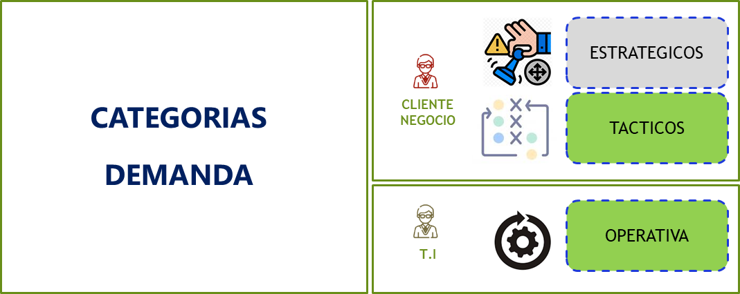  
Identificación de Categorías de Demanda interna.

En el contexto de la Gestión de la Demanda de los Proyectos y Requerimientos Tácticos de Desarrollo de las solicitudes de las áreas internas de la organización se evidencia un proceso extenso con hitos de frecuencia fijos y activado en función a la captura de iniciativas, termina este siendo un proceso de orden pasivo que se mantiene a la espera del traslado de las solicitudes por el frente del negocio.

Este proceso se traduce en un índice bajo de satisfacción del usuario interno frente a la capacidad de atención con respecto al volumen y la urgencia de las iniciativas trasladadas al flujo de Gestión de Demanda, el proceso identifica un foro de priorización trimestral que actualmente solo confirma la decisión del lado de TI acerca de las iniciativas a ejecutar en base a su capacidad, sin embargo todas las iniciativas que compiten pasan por el esfuerzo de elaboración de alcance detallado y estimación.

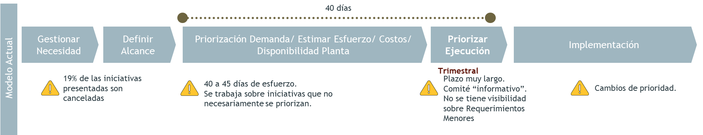

Proceso actual de Gestión de Demanda.

### **1.2.2 DESCRIPCIÓN DEL PROBLEMA**

En base a lo desarrollado a nivel de la problemática de la Institución Financiera de la Micro y Pequeña Empresa es posible evidenciar la necesidad de contar con un proceso de Gestión de la Demanda que se pueda alinear a la cadencia de la originación de las iniciativas, que desarrolle la capacidad de interpretar el modelo de prioridad del negocio y que proponga el uso eficaz del presupuesto asignado para la atención de iniciativas en T.I

## **1.2.3. FORMULACIÓN DEL PROBLEMA**

### **1.2.3.1 PROBLEMA GENERAL**

* ¿Cómo la mejora del proceso de Gestión de la Demanda Táctica incrementa la satisfacción del cliente interno en la Institución Financiera de la Micro y Pequeña Empresa?

### **1.2.3.2. PROBLEMA ESPECIFICO**

* ¿De qué manera la mejora del proceso de Gestión de la Demanda de Tácticos puede ayudar al incremento de la ejecución de proyectos y/o requerimientos que representen mayor valor en la Institución Financiera de la Micro y Pequeña Empresa?
* ¿De qué manera la evolución de las T.I influye sobre la definición del proceso de Gestión de la Demanda de Tácticos?

## **1.3. OBJETIVOS**

### **1.3.1. OBJETIVO GENERAL**

* Determinar el grado de mejora en el proceso de Gestión de la Demanda Táctica para la atención de proyectos y requerimientos en la Institución Financiera Micro y Pequeña Empresa.

### **1.3.2. OBJETIVOS ESPECIFICOS**

* Desarrollar el estudio teórico de las T.I en el contexto de la Gestión de la Demanda para seleccionar el Marco de referencia base para la propuesta de Mejora del Proceso de Gestión de la Demanda de Tácticos.
* Determinar los indicadores de Priorización, Financiación y Gestión del Valor en la Mejora en el Proceso de Gestión de la Demanda de Tácticos para la etapa de priorización de Iniciativas.

## **1.4. JUSTIFICACIÓN E IMPORTANCIA**

### **1.4.1. JUSTIFICACIÓN**

La gestión de la Demanda como proceso en este escenario particular de la demanda de Tácticos debe ser responsable de la administración de las estrategias del negocio para asegurar su operativa diaria, debe reaccionar de manera rápida al entorno y asegurar el acompañamiento desde el frente tecnológico a las necesidades de la organización,

La demanda en este frente toma diferentes formas y proviene de diferentes canales, atendiendo solicitudes de orden Normativo, Regulatorio , de Upgrade Funcional y finalmente de Mantenimiento decantando en la saturación de TI con respecto a su capacidad de atención, el desarrollo de un proceso de Gestión de Demanda de Tácticos alineado a un marco de referencia que soporte estas capacidades de gestión asegura en un nivel alto de cumplimiento una labor eficiente por parte del equipo de Gestión de Demanda y la percepción de eficacia y de acompañamiento al negocio con el rol de asesoramiento y socio estratégico.

### **1.4.2. IMPORTANCIA**

La relevancia del Proceso de Gestión de la Demanda en general está directamente relacionada a la obtención de beneficios empresariales, al grado de madurez de su gestión en la organización y al éxito de los proyectos de negocio que resulten propuestos como resultado de este proceso.  
Es importante para tal fin la selección, priorización y ejecución de los mismos, un punto crítico que complementa esta primera recomendación es el tipo y la cantidad de proyectos que el proceso determina poder atender en su estrecha relación con las áreas de atención de TI.

El acercamiento del equipo de Gestión de la Demanda al negocio debe asegurar en su rol de asesoría obtener de manera constante el aseguramiento de los valores estratégicos, de riesgo, financieros, de tiempo de ejecución, de adecuación de aplicaciones, así como la capacidad de sobrellevar la complejidad técnica y de organización.

La ejecución de este trabajo busca identificar las mejoras necesarias en el proceso de Gestión de la Demanda de Proyectos Tácticos para asegurar el incremento de la satisfacción del Cliente Interno desde el lado del Negocio.

## **1.5. ALCANCES Y LIMITACIONES**

### **1.5.1. ALCANCE**

* El trabajo en mención tiene como alcance determinar el grado de mejora desde la percepción del cliente interno con respecto al proceso de Gestión de la Demanda de Tácticos en la Institución Financiera de la Micro y Pequeña Empresa

### **1.5.2. LIMITACIÓN**

### **1.5.2.1. DELIMITACIÓN ESPACIAL**

El espacio geográfico de esta investigación corresponde al distrito de Surquillo en la ciudad de Lima donde se encuentran las oficinas de la Institución Financiera de la Micro y Pequeña Empresa.

### **1.5.2.2. DELIMITACIÓN TEMPORAL**

El rango temporal de información obtenida para esta investigación obedece a procesos definidos y desplegados desde el año 2019 y vigentes a la fecha

# **DESCRIPCIÓN DEL PROYECTO**

### **TEORÍAS GENERALES RELACIONADAS CON EL TEMA**:

### **ITIL GESTION DEL NIVEL DE SERVICIO – SLM**

Tiene como objetivo negociar acuerdos de Nivel de Servicio (SLA) con los clientes y definir los servicios de acuerdo con los objetivos propuestos. La Gestión del Nivel de Servicio (Service Level Management, SLM) también es responsable de asegurar que todos los Acuerdos de Nivel Operacional (OLA) y Contratos de Apoyo (UC) sean los adecuados.

El proceso ITIL V3 Gestión del Nivel de Servicio (SLM) abarca los siguientes subprocesos:

* Mantenimiento de Infraestructura de SLM
* Inscripción de Clientes en Servicios Estándar
* Identificación de Requisitos de Servicio
* Descomposición del Servicio de Negocio en Servicios de Soporte
* Diseño Técnico y Organizativo del Servicio
* Compilación y Presentación de la Solicitud de Cambio
* Firma de Acuerdos y Activación del Servicio
* Monitorización e Informes del Nivel de Servicio

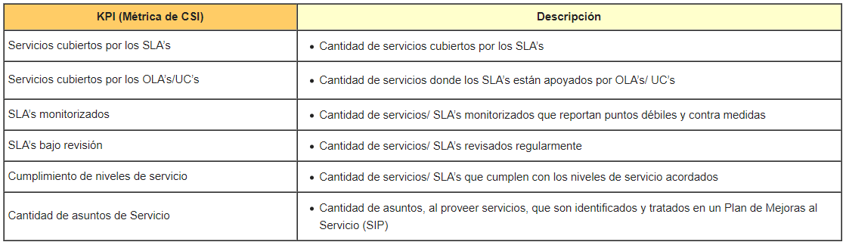

### **ITIL CAPACITY MANAGEMENT –**

Tiene como objetivo asegurar que tanto la capacidad de servicios y la infraestructura de TI sean capaces de cumplir con los objetivos acordados de capacidad y desempeño bajo la perspectiva económica y de tiempos. La Gestión de la Capacidad identifica todos los recursos necesarios para asegurar la ejecución de los servicios de TI, y prevé las necesidades de la empresa a corto, medio y largo plazo.

El proceso ITIL V3 Gestión de la Capacidad abarca los siguientes subprocesos:

* Gestión de la Capacidad del Negocio
* Gestión de la Capacidad de Servicios
* Gestión de la Capacidad de Componentes
* Informes de Gestión de la Capacidad

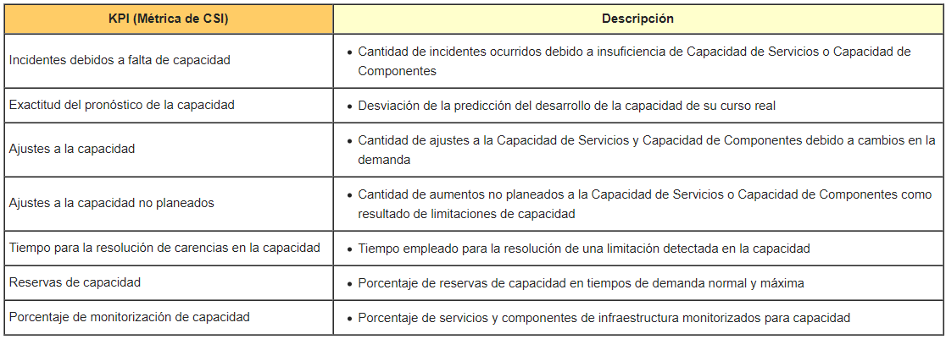

### **BUSINESS CONTINUITY MANAGEMENT - BCM**

Tiene como objetivo diseñar un programa de gestión integral que incorpore la continuidad del negocio, la recuperación de desastres y la gestión de crisis.

Este programa no solo permite soportar el proceso del diagnóstico, sino también sirve para proponer las medidas oportunas a tomar para minimizar los impactos de negocio de los riesgos identificados y sometidos a evaluación.

El BCM tiene los siguientes componentes:

* Business Impact Análisis (BIA)
* Disaster Recovery Plan (DRP)
* Business Continuity Plan (BCP)

# **HIPOTESIS**

### **HIPOTESIS GENERAL**:

H1: La implementación de mejoras en el proceso de Gestión de la Demanda de Tácticos incrementa el nivel de satisfacción del Cliente Interno con respecto a la atención de T.I.

### **HIPOTESIS ESPECIFICA**:

H2: La implementación de mejoras basadas en ITIL y BCM sobre el proceso de Gestión de la Demanda de Tácticos incrementa el nivel de satisfacción del Cliente Interno con respecto a la atención de T.I.

H2: La implementación de métricas de Priorización, Financiación y Gestión del Valor en el proceso de Gestión de la Demanda de Tácticos incrementa el nivel de satisfacción del Cliente Interno con respecto a la atención de T.I.

### **VARIABLES**:

### **VARIABLES INDEPENDIENTES**

Indicadores de Priorización, Financiación y Gestión del Valor

### **VARIABLES INTERVINIENTES**

Framework ITIL y BCM

### **VARIABLES DEPENDIENTES**

Gestión de la Demanda de Tácticos.

### **OPERACIONALIZACION DE LAS VARIABLES**

|  |  |  |  |  |
| --- | --- | --- | --- | --- |
| VARIABLES | | DIMENSIONES | INDICADORES | TECNICAS |
| INDEPENDIENTE | Indicador de Priorización | Todas los requisitos de cliente interno, mantenciones y mejoras efectuados y entregas acordes con los datos estimados | Solicitudes Relevadas | Medición de Solicitudes por Estado, Periodo, Área, Tipo |
| Solicitudes Priorizadas |
| Solicitudes Entregadas |
| Indicador de Gestión del Valor | Todas las especificaciones están claramente definidas y documentadas. Los procesos documentados cumplen el criterio de aceptación. Autorizado y firmado para los usuarios y áreas implicadas | Cumplimiento Plazos | Medición de Solicitudes por Fechas de Ejecución vs Planificación, Número de Ciclos de Certificación |
| Cumplimiento de Requisitos Funcionales |
| Cumplimiento de Requisitos Técnicos |
| Indicadores de Financiación | Expectativas de ausencia de fallas de todas las etapas del proceso, después de ser testeados y liberados para un ambiente de producción Tiempo utilizado para corregir los errores retornados del ambiente de producción | Nro. De Incidencias reportadas | Medición de Solicitudes con Incidencias, Controles de Cambio reportadas |
| Presupuesto para labores correctivas |
| Presupuesto requerido para cambios de Alcance |
| DEPENDIENTE | Gestión de la Demanda de Tácticos | Expectativa de Satisfacción del Cliente Interno con respecto al proceso de Gestión de la Demanda | Nivel de Satisfacción del Cliente Interno | Encuestas por Area según volumen de Solicitudes |
| INTERVINIENTE | Framework ITIL y BCM | Gestión Interna del equipo de Gestión de la Demanda | Mejora en Percepción del Proceso | Nivel de Implementación de Mejoras |

### **TIPO**

La presente es una investigación de naturaleza teórica-aplicativa.

Es teórica por cuanto analiza y organiza los aspectos teóricos-conceptuales de

los conceptos definidos en los frameworks que sirven de base para la identificación de mejoras al proceso de Gestión de la Demanda de Tácticos y es Aplicativa pues utiliza metodologías propuestas para el uso de indicadores que permitan establecer la medición de los resultados con el objetivo de comprobar su resultado en la aplicación,

### **POBLACION**

La población es la empresa del rubro de Finanzas de la Micro y Pequeña Empresa.

### **UNIVERSO SOCIAL**

Personal del equipo de Tecnología de Información y Arquitectura, además de Líderes de Área responsables del proceso de Gestión de la Demanda de Tácticos.

### **MUESTRA**

Información del Backlog de Solicitudes de Iniciativas de orden táctico, así como el Portafolio de Proyectos y/o Requerimientos Tácticos de las áreas de la organización.

# **METODO**

### **DISEÑO DE LA INVESTIGACION**

En la investigación en términos de diseño se plantea utilizar dos diseños; a) biblio integrativo y b) métrico.

El diseño biblio integrativo será usado como base de la revisión sistémica de la literatura de los frameworks seleccionados ITIL y BCM buscando de manera selectiva y crítica analizar e integrar la información de dichos frameworks con el objetivo de identificar aplicaciones en fuentes locales y externas que permitan proponer un esquema sintético que representen una mejora en la propuesta del proceso de Gestión de la Demanda de Tácticos.

El diseño métrico es usado como base para determinar los niveles con los que se inicia la revisión de la validez de la propuesta, representan análisis cuantitativos del nivel de validez de los instrumentos que se determinen como variables de medición.

### **ESTRATEGIA DE PRUEBA DE HIPOTESIS**

De manera posterior a la implementación de las mejoras que puedan ser identificadas para la afectación del proceso de Gestión de la Demanda de Tácticos se requerirá la elaboración de las métricas de validación del resultado, estas nos confirmarán la eficacia de la propuesta.

Para el despliegue de las métricas se requerirá seguir las siguientes acciones:

* Identificación de las variables correspondientes a cada punto de medición, asegurando la completitud de la información correspondiente al backlog de iniciativas en proceso, así como al portafolio de ejecución.
* Construcción del dashboard de indicadores por tipo de variable, determinando la frecuencia de procesamiento, revisión y la herramienta de despliegue entre los roles que se identifiquen como parte del grupo de seguimiento al desempeño de la propuesta.
* Identificación de resultados de la medición que nos permitan calibrar las mejoras propuestas al proceso, así como descartar o implementar algunas otras según se determinen los resultados.

# **CRONOGRAMA**

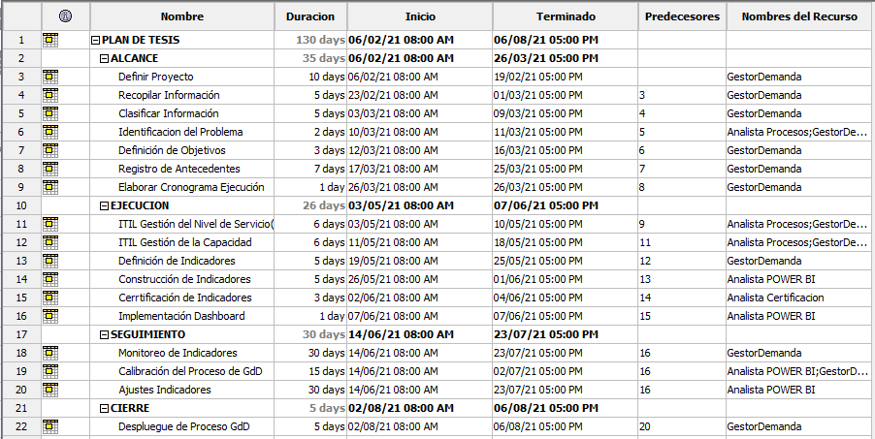

# **PRESUPUESTO**

|  |  |  |  |  |  |  |
| --- | --- | --- | --- | --- | --- | --- |
|  |  |  | **ESFUERZO** | **MONTO** | |  |
| ITEM | CONCEPTO | | SEMANAS | SOLES | TOTAL | DETALLE |
| 1 | RECURSOS | Gestor de Demanda | 12 | 1,625.00 | 19,500.00 |  |
| Especialista Procesos | 4 | 875.00 | 3,500.00 |  |
| Analista PowerBI | 1 | 875.00 | 875.00 |  |
| Analista Certificación | 1 | 625.00 | 625.00 |  |
| 2 | INFRAESTRUCTURA | Alquiler Laptops | 4 | 765.00 | 3,060.00 |  |
| 3 | SERVICIOS | Varios | 1 | 1,000.00 | 500.00 | Cubiertos por Empresa 50% |
| **TOTAL GENERAL** | | | | | 28,060.00 |  |

# **BIBLIOGRAFIA**

**Anexos**

### **ANEXO A: MATRIZ DE CONSISTENCIA**

|  |  |  |  |  |
| --- | --- | --- | --- | --- |
| **PROBLEMAS** | **OBJETIVOS** | **HIPOTESIS** | **VARIABLES** | **METODO** |
| PROBLEMA PRINCIPAL | OBJETIVO GENERAL | HIPOTESIS GENERAL |
| ¿Cómo la mejora del proceso de Gestión de la Demanda Táctica incrementa la satisfacción del cliente interno en la Institución Financiera de la Micro y Pequeña Empresa? | Determinar el grado de mejora en el proceso de Gestión de la Demanda Táctica para la atención de proyectos y requerimientos en la Institución Financiera Micro y Pequeña Empresa. | La implementación de mejoras en el proceso de Gestión de la Demanda de Tácticos incrementa el nivel de satisfacción del Cliente Interno con respecto a la atención de T.I. | **1**. **INDEPENDIENTES**  Indicador de Priorización  Indicador de Gestión del Valor  Indicadores de Financiación | 1.Medición de Solicitudes por Estado,Periodo, Area, Tipo 2. Medición de Solicitudes por Fechas de Ejecución vs Planificación, Número de Ciclos de Certificación 3.Medición de Solicitudes con Incidencias, Controles de Cambio reportadas |
| **2. DEPENDIENTES**  Gestión de la Demanda de Tácticos | Encuestas por Area según volumen de Solicitudes |
| **3. INTERVINIENTES**  Framework ITIL y BCM | Nivel de Implementación de Mejoras |

|  |  |  |  |  |
| --- | --- | --- | --- | --- |
| **PROBLEMAS** | **OBJETIVOS** | **HIPOTESIS** | **VARIABLES** | **METODO** |
| PROBLEMA SECUNDARIO | OBJETIVOS ESPECIFICOS | HIPOTESIS ESPECIFICA |  | |
| ¿De qué manera la mejora del proceso de Gestión de la Demanda de Tácticos puede ayudar al incremento de la ejecución de proyectos y/o requerimientos que representen mayor valor en la Institución Financiera de la Micro y Pequeña Empresa? | Determinar los indicadores de Priorización, Financiación y Gestión del Valor en la Mejora en el Proceso de Gestión de la Demanda de Tácticos para la etapa de priorización de Iniciativas. | La implementación de métricas de Priorización, Financiación y Gestión del Valor en el proceso de Gestión de la Demanda de Tácticos incrementa el nivel de satisfacción del Cliente Interno con respecto a la atención de T.I. | **1. INDEPENDIENTES**  Indicador de Priorización  Indicador de Gestión del Valor  Indicadores de Financiación | 1.Medición de Solicitudes por Estado,Periodo, Area, Tipo 2. Medición de Solicitudes por Fechas de Ejecución vs Planificación, Número de Ciclos de Certificación 3.Medición de Solicitudes con Incidencias, Controles de Cambio reportadas |
| **2. DEPENDIENTES**  Gestión de la Demanda de Tácticos | Encuestas por Area según volumen de Solicitudes |
| ¿De qué manera la evolución de las T.I influye sobre la definición del proceso de Gestión de la Demanda de Tácticos? | Desarrollar el estudio teórico de las T.I en el contexto de la Gestión de la Demanda para seleccionar el Marco de referencia base para la propuesta de Mejora del Proceso de Gestión de la Demanda de Tácticos. | La implementación de mejoras basadas en ITIL y BCM sobre el proceso de Gestión de la Demanda de Tácticos incrementa el nivel de satisfacción del Cliente Interno con respecto a la atención de T.I. | **1. INDEPENDIENTES**  Indicador de Priorización  Indicador de Gestión del Valor  Indicadores de Financiación | 1.Medición de Solicitudes por Estado,Periodo, Area, Tipo 2. Medición de Solicitudes por Fechas de Ejecución vs Planificación, Número de Ciclos de Certificación 3.Medición de Solicitudes con Incidencias, Controles de Cambio reportadas |
| **2. DEPENDIENTES**  Gestión de la Demanda de Tácticos | Encuestas por Area según volumen de Solicitudes |

### **ANEXO B: DEFINICION DE TERMINOS**